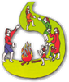

INCONTRO DI PREGHIERA

DEL POPOLO ROM E SINTO CON PAPA FRANCESCO
Vaticano 09 maggio 2019
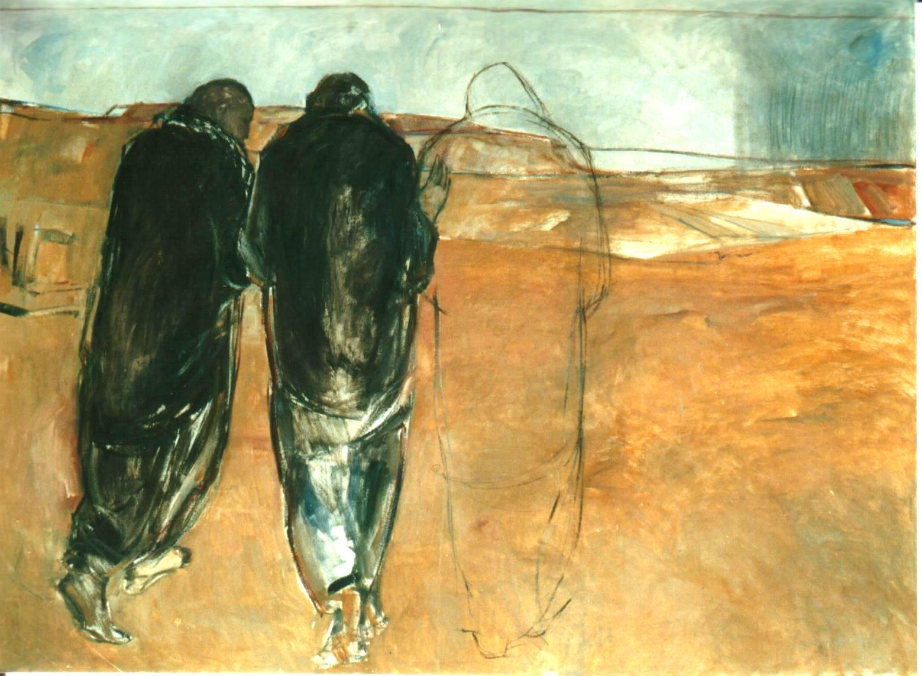

SI ACCOSTÒ E CAMMINAVA CON LORO…

Saluto S.Em.za Cardinal Bassetti

Canto iniziale:
Jav aka, Murdivel, Vieni qui, Signore
Jav tikané ki menz vieni insieme con noi
Ta vilì kanà i kor che è venuta l’ora
Jav, Murdivel vieni, Signore
Jav tu, mur pral Vieni tu, mio fratello
Jav tikané…
Jav tu, giuvel Vieni tu, donna
Jav tikané…
Jav tu, uomo Vieni tu, uomo
Jav tikané…
Jav tu, ciavurò Vieni tu, ragazzo
Jav tikané…
Jav tu ta roves Vieni tu che piangi
Jav tikané…
Jav tu ta ghiaves Vieni tu che canti
Jav tikané…

Saluto Santo Padre
Nel nome del Padre…

Orazione
O Dio, tu sei un Padre che non fa preferenze. Nella tua bontà hai onorato il popolo gitano, sparso nel mondo, con il dono del primo martire, il Beato Zeffirino, pieno di amore per te e per il prossimo. Concedi che, per sua intercessione, siano abbattuti i muri della divisione e dell’odio e diventiamo costruttori di una umanità rinnovata nella giustizia, nella fraternità e nella pace.
Per il nostro Signore Gesù Cristo, tuo figlio, che è Dio e vive e regna con te nell’unità dello Spirito Santo, per tutti i secoli dei secoli. Amen

Canto Alleluia, Alleluia

Dal Vangelo secondo Luca
Ed ecco in quello stesso giorno due di loro erano in cammino per un villaggio distante circa sette miglia da Gerusalemme, di nome Emmaus, e conversavano di tutto quello che era accaduto. Mentre discorrevano e discutevano insieme, Gesù in persona si accostò e camminava con loro. Ma i loro occhi erano incapaci di riconoscerlo. Ed egli disse loro: «Che sono questi discorsi che state facendo fra voi durante il cammino?». Si fermarono, col volto triste; uno di loro, di nome Clèopa, gli disse: «Tu solo sei così forestiero in Gerusalemme da non sapere ciò che vi è accaduto in questi giorni?». Domandò: «Che cosa?». Gli risposero: «Tutto ciò che riguarda Gesù Nazareno, che fu profeta potente in opere e in parole, davanti a Dio e a tutto il popolo; come i sommi sacerdoti e i nostri capi lo hanno consegnato per farlo condannare a morte e poi l'hanno crocifisso. Noi speravamo che fosse lui a liberare Israele; con tutto ciò son passati tre giorni da quando queste cose sono accadute. Ma alcune donne, delle nostre, ci hanno sconvolti; recatesi al mattino al sepolcro e non avendo trovato il suo corpo, son venute a dirci di aver avuto anche una visione di angeli, i quali affermano che egli è vivo. Alcuni dei nostri sono andati al sepolcro e hanno trovato come avevan detto le donne, ma lui non l'hanno visto».
Ed egli disse loro: «Sciocchi e tardi di cuore nel credere alla parola dei profeti! Non bisognava che il Cristo sopportasse queste sofferenze per entrare nella sua gloria?». E cominciando da Mosè e da tutti i profeti spiegò loro in tutte le Scritture ciò che si riferiva a lui. Quando furon vicini al villaggio dove erano diretti, egli fece come se dovesse andare più lontano. Ma essi insistettero: «Resta con noi perché si fa sera e il giorno già volge al declino». Egli entrò per rimanere con loro. Quando fu a tavola con loro, prese il pane, disse la benedizione, lo spezzò e lo diede loro. Allora si aprirono loro gli occhi e lo riconobbero. Ma lui sparì dalla loro vista. Ed essi si dissero l'un l'altro: «Non ci ardeva forse il cuore nel petto mentre conversava con noi lungo il cammino, quando ci spiegava le Scritture?». E partirono senz'indugio e fecero ritorno a Gerusalemme, dove trovarono riuniti gli Undici e gli altri che erano con loro, i quali dicevano: «Davvero il Signore è risorto ed è apparso a Simone». Essi poi riferirono ciò che era accaduto lungo la via e come l'avevano riconosciuto nello spezzare il pane.

Testimonianza di don Cristian Di Silvio
Buongiorno Santità,
Mi chiamo don Cristian Di Silvio ho trent' anni, vengo dalla diocesi di Sora-Cassino-Aquino-Pontecorvo ed ho compiuto tre anni di sacerdozio lo scorso 21 Aprile, giorno di Pasqua, giorno in cui abbiamo celebrato la resurrezione di Cristo Signore. Sono cresciuto in parrocchia, nella chiesa Madre di Cassino tra il servizio all'altare come ministrante e l'Azione Cattolica. Ora svolgo il mio ministero come vice parroco nelle chiese di Roccasecca e Colle san Magno.
La mia storia è una storia ordinaria, resa straordinaria dal fatto che Dio mi ha scelto da un popolo che vive una condizione culturale differente dagli stereotipi con cui siamo abituati a relazionarci... Si, sono un prete rom! Uno zingaro che diventa prete fa sempre notizia, un diverso, uno particolare.
Ricordo che quando ne parlai con i miei compagni di seminario la prima cosa che mi chiesero fu se abitavo in una roulotte, se chiedevo l'elemosina e se la mia famiglia andava a rubare portafogli alla stazione Termini. Invece qualcun altro mi diceva mentre mi formavo alla scuola del Vangelo di Gesù che dovevo comprendere che io ero stato scelto da un popolo che era diverso da quello italiano. Non mi sono lasciato abbattere da queste parole, grazie anche al mio padre spirituale. Ciò che ha reso ancora più straordinaria la mia storia vocazionale è stato il comprendere, nonostante mi dicessero il contrario, che non sono un diverso ma, come ognuno di noi presente in questa sala e non solo, unico e irripetibile. Siamo chiamati a sottolineare questo, secondo me, la nostra unicità piuttosto che la diversità... ognuno di noi è dono, ognuno di noi è ricchezza, se abbiamo come modello Gesù Cristo... grazie Santità per l'ascolto: io prego per Lei. Lei, per favore, preghi per me...

Testimonianza di : Dzemila, Miriana e Negiba
Santità,
siamo tre mamme rom in rappresentanza di un gruppo più ampio di donne, che vivono la periferia estrema della città di Roma, di diverse culture e religioni, che periodicamente si riunisce per condividere esperienze, sostenere le reciproche fatiche, raccontare i successi. Il nostro gruppo si chiama "Mondo di mamme".
Alcune di noi vivono in appartamenti in affitto, in case popolari, altre ancora in quelli che vengono chiamati "campi nomadi" che altro non sono che delle baraccopoli, dei ghetti dove, su base etnica, le nostre famiglie sono segregate dalle istituzioni comunali.
Come donne e come mamme avvertiamo sulla nostra pelle la distanza che spesso la società maggioritaria, costruisce tra noi e le istituzioni pubbliche. I servizi sanitari non sempre sono garanzia di assistenza e supporto adeguato. Spesso la burocrazia, ma recentemente anche politiche discriminatorie, non facilitano, quante di noi non hanno una posizione amministrativa regolare, l'accesso ai servizi di base che possano garantire la salute a noi e ai nostri figli. Anche le recenti norme, varate da chi è chiamato a governare, rendono più difficile la regolarizzazione di molte nostre famiglie, facendo cadere nell'invisibilità nuclei familiari che, anche se di origine straniera, vivono da decenni nel nostro Paese.
Malgrado conosciamo straordinari insegnanti, non sempre l'istituzione scolastica si presenta in grado di assicurare pieno diritto all'istruzione dei nostri figli. Molti di loro, nelle aule scolastiche, vivono sulla loro pelle lo stigma della diversità e vedono dall'inizio la loro carriera scolastica come un percorso ad ostacoli davanti ai quali molti bambini e ragazzi finiscono per arrendersi.
Non è facile, nell'Italia di oggi trovare un lavoro che assicuri dignità e sostentamento economico. Ed è ancora più difficile se sei donna, se hai poche risorse, se vivi nella periferia più estrema, se sei una donna rom. Discorsi d'odio, ma anche azioni violente contro le nostre comunità, sono in costante aumento e questa è per noi fonte di profonda preoccupazione.
Alcune di noi vivono in alloggi non adeguati e sono vittime di sgomberi forzati organizzati dalle autorità in assenza di alternative adeguate.
Guardiamo però al futuro con speranza. Siamo donne e siamo mamme, e questo ci dà la forza di andare avanti per migliorare le condizioni di vita nostre e dei nostri figli. Uscire dalle nostre comunità, incontrare altre donne italiane e straniere, confrontarci tra noi senza chiusure, ci dà forza nel credere che solo insieme, creando alleanze, potremmo superare le barriere della diffidenza e della marginalizzazione.
Ci aiuta osservare tra noi quelle donne e quelle mamme che ce l'hanno fatta, che hanno vinto battaglie, superato ostacoli, sconfitto pregiudizi e che ora guardano al futuro con speranza.
Vogliamo andare oltre ed essere anche noi protagoniste di quel cambiamento di cui tutti possano giovarsi. Sogniamo per l’Italia un risveglio di umanità. Un'Italia che abbracci le differenze, che si consideri fortunata per tutte le differenze e le culture che la compongono. Un'Italia che recuperi il valore della speranza.
La stessa speranza che oggigiorno leggiamo negli occhi dei nostri figli e che le sue parole, Santità, ci hanno sempre consegnato in questi anni e che ci aiutano a credere in un Paese più umano, più giusto, più solidale.

Parola del Santo Padre

Canto: Dad Miro’ (Padre Mio)

Dad mirò, ta krian sa u tem.  Tu signan but barò ta laccio’  pangh imé kammat mistò.  Ta daddives  ghiavas ki li Rom  ta paghian ku Murdivel.  Mardivel, tu mirian pru trusciul  ta kanà tu gives ku tur Dad:  pangh imé kammat mistò.  Ta daddives...  Sa li kor prikinas pangh u Doh  tar u Murdivel but kamblò ta givel piseignangr ki menz…  Ta daddives... | Padre mio che hai fatto il mondo.  Tu sei molto grande e Buono:  Anche io ti voglio bene.  E oggi  canto con i Rom  che credono in Dio.  Mio Dio, tu sei morto sulla croce,  e adesso vivi col tuo Padre:  Anche io ti voglio bene.  E oggi...  Tutte le ore prego anche lo  Spirito di Dio molto santo  che vive veramente con noi.  E oggi…

Preghiere dei fedeli:
A Dio Padre, che ascolta sempre i desideri di chi spera in Lui, rivolgiamo la nostra preghiera. Dopo ogni invocazione ripetiamo insieme:
Ascoltaci Signore

- Dio Padre illumina il cuore e risveglia la coscienza di chi ha potere sugli uomini, che le tenebre del passato non diventino l’orrore del presente. Dacci la forza di perseverare affinché lungo il cammino si aprano le porte troppe volte chiuse. Nella speranza che possano anche i rom e sinti figli tuoi sedere alla stessa tavola con gli altri commensali. Noi ti preghiamo.
- Signore Gesù ti ringraziamo perché ti sei fermato con noi e ti preghiamo per le nostre famiglie, per i bambini, per gli anziani, per chi è malato. Proteggici sempre e fa’ che nel nostro cammino di fede possiamo essere ponti di amicizia che abbattono i muri del pregiudizio che troppe volte ci tengono lontani e separati tra noi. Noi ti preghiamo
- Preghiamo per la Chiesa: perché ogni uomo, deluso e affranto dalla tristezza, ascoltando il Vangelo senta di nuovo «ardere il cuore». Come ad Emmaus «si aprano i nostri occhi» e ogni uomo riconosca il Cristo vivo per dare vita e pace al mondo intero. Imploriamo dal Signore grazie celesti per Papa Francesco perché possa continuare con libertà e gioia il suo servizio di unità.
Noi ti preghiamo

Preghiera dei defunti:

Sinto Piemontese

IAMEN PREIAVASA
PAR MENGRE CIORE MULE’
KAMLO’ DEVEL;
KER TE VEN PASAL TUTE
NDAR TRI SUKAR MOMOLIN
GHIAL CENA TUSAL TA KAMLENZA. AMEN

L'eterno riposo dona a loro, o Signore,
e splenda ad essi la luce perpetua.
Riposino in pace.
Amen.

Padre Nostro.

Scambio della pace

Orazione
Dio Padre, suscita in noi comprensione ed accoglienza evangelica verso tutti per sentirci solidali sulla terra del nostro pellegrinaggio, seguendo l’esempio del Gitano Martire Zeffirino, pieno di amore per te e per il prossimo. Per Cristo nostro Signore. Amen

Benedizione

Canto finale:. Santa Maria del Cammino

Mentre trascorre la vita
solo tu non sei mai
Santa Maria del cammino
sempre sarà con te.

Rit.
Vieni o Madre, in mezzo a noi
vieni, Maria quaggiu’:
cammineremo insieme a te,
verso la libertà.

Quando qualcuno ti dice:
“nulla mai cambierà”.
Lotta per un mondo nuovo
lotta per la verità.
Rit.

Lungo la strada la gente
chiusa in se stessa va;
offri per primo la mano
a chi è vicino a te.
Rit.

Quando ti senti ormai stanco
e sembra inutile andar,
tu vai tracciando un cammino
un altro ti seguirà.
Rit.

BARI DEVALSKARDAI

BARI DEVALSKARDAI, VAVA ME PASAL TUTE.
MANGAUTU SUKAR:
IA' PASAL MANDE.
NINA MEN SINTI
IAM KROL TAR CIAVE.
0 DAI KAMLI,IA' PASAL MENDE.

BARI DEVALSKARDAI, PETARAVA ME TUKE.
PENAVA KANA:
ELFARMA PAPLE.
NINA MEN SINTI
IAM KROL TAR CIAVE. O DAI KAMLI,
ELFARMI PAPLE.

BARI DEVALSKARDAI, RAKARAVA ME KIAKE: PASAVA TUKE
TA PARKARAUTO.
NINA MEN SINTI
IAM KROL TAR CIAVE. O DAI KAMLI
MEN BUT PASAITU.

(Traduzione)
Madonnina mia, io vengo vicino a te, ti prego, ti ascolto.
Anche noi Rom (e Sinti) siamo tuoi figli, vieni vicino a noi, prega per noi, tu che vuoi bene a tutti noi.

